产品需求规格说明书
项目名称 : MIS系统排课子系统

项目内容 ：直观的显示课程，教师，教室情况并实现拖拽式排课

项目委托单位（甲方）:

项目开发单位（乙方）:

文件状态： [ ] 草稿 [ ] 正式发布 [ ] 正在修改 | 文件标识：
文件状态： [ ] 草稿 [ ] 正式发布 [ ] 正在修改 | 当前版本： | V1.0
文件状态： [ ] 草稿 [ ] 正式发布 [ ] 正在修改 | 作者： | 王宏斌
文件状态： [ ] 草稿 [ ] 正式发布 [ ] 正在修改 | 完成日期： | 2014年12月15日
版 本 历 史
版本 | 状态 | 作者 | 参与者 | 开始日期 | 结束日期 | 备注
V0.1 | 完成 | 王宏斌 | 刘峰 | 2014.12.11 | 2014.12.11
V1.0 | 完成 | 王宏斌 | 刘峰 | 2014.12.15 | 2014.12.15 | 根据教务的反馈，更改教师占用显示和教室占用显示，和同一教师可以添加多次等内容

目 录
产品需求规格说明书 1
1． 文档介绍 3
1.1文档目的 3
2． 产品说明 3
2.1产品目标 3
2.2产品面向的用户群体 3
2.5产品中的角色 3
3． 功能需求 3
3.1. 业务流程 4
3.2. 排课操作页面 4
3.3. 添加物理班，教师，教室 5
3.4增加、设定、删除课程 7
4． 接口 13
需求确认 14

文档介绍
该文档为排课子系统的需求说明。

1.1文档目的
文档目的是明确排课子系统的业务需求，界定排课子系统的开发范围，规避项目风险。

产品说明
为了改善教务排课的工作压力，提高排课的工作效率，该子系统用图形化，所见即所得排课方式，将教师占用，教室占用和排课集成到一个日历控件中，更好的满足教务的排课需求。

2.1产品目标
通过所见即所得的图形化，拖拽式的排课方式，减轻教务的排课工作量，提升排课的工作效率。

2.2产品面向的用户群体
在MIS系统中进行教师排课和教室排课的教务。

2.5产品中的角色
角色名称 | 职责描述
教务 | 负责排课子系统的教师排课和教室排课
教师 | 来自于MIS系统，教务将教师和其待教的物理班关联起来。

功能需求

3.1. 业务流程

3.1.1业务流程图
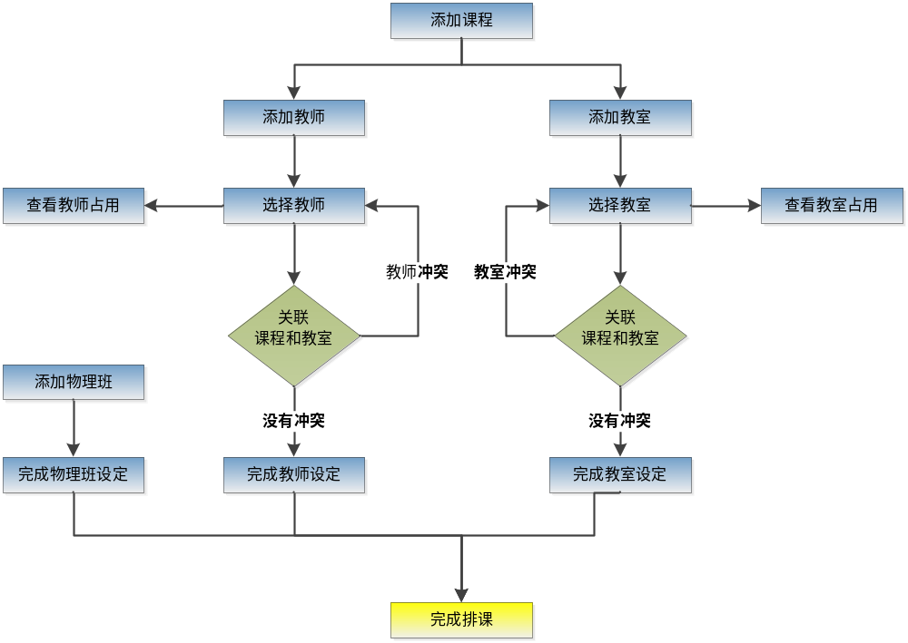

3.2. 排课操作页面
该操作页面支持多物理班，多教师，多教室排课
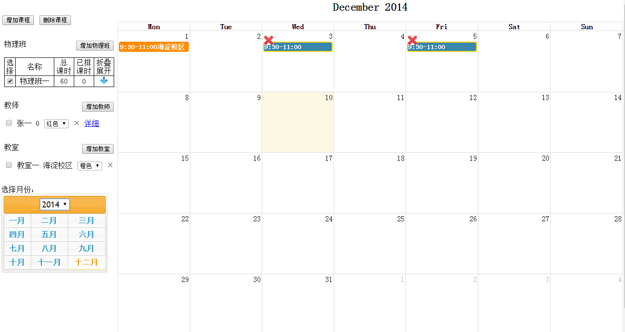

3.3. 添加物理班，教师，教室

3.3.1选择物理班
教务可以添加希望在主页面操作的多个物理班

增加物理班
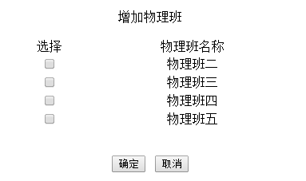

教务选择物理班后，该物理班已添加的课程将会被自动载入到日历中
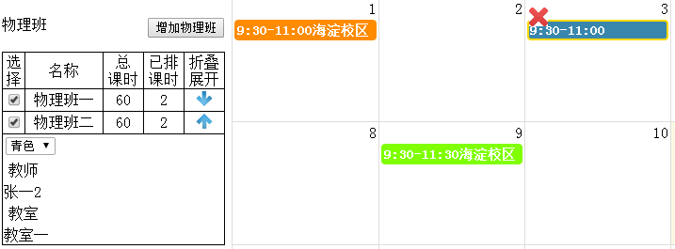

物理班显示
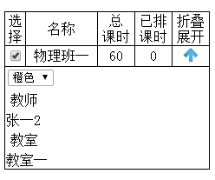

3.3.2选择教师

增加教师
该页面可以为教师选择课标并填写授课内容
教师可以多次添加，多次添加的同一教师有不同的授课内容

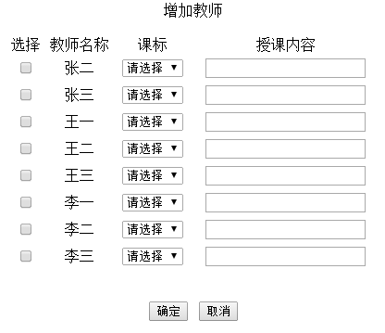

教师显示
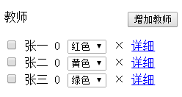
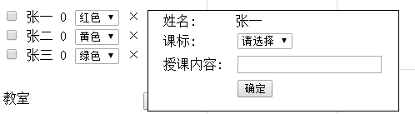

删除教师
点击教师后面的删除符号，如果该教师并没有被排入当前的课程，则该教师被直接删除。如果该教师已经被排入当前的课程，提示用户删除教师则会将该教师关联的课程中的教师全部重置为空，教务点击确认后执行删除操作。

3.3.3选择教室

增加教室
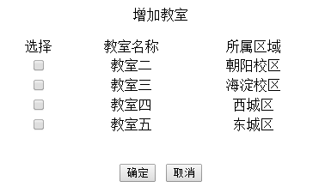

教室显示
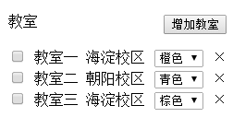

删除教室
点击教室后面的删除符号，如果该教室并没有被排入当前的课程，则该教室被直接删除。如果该教室已经被排入当前的课程，提示用户删除教室则会将该教室关联的课程中的教室全部重置为空，教务点击确认后执行删除操作。

3.4增加、设定、删除课程

3.4.1增加课程

增加课程

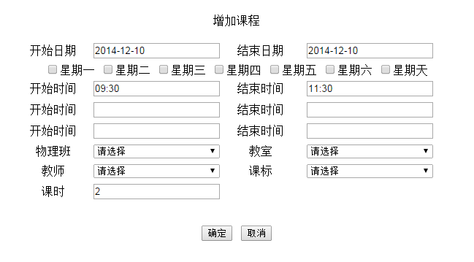

课程显示
根据设定的日期，星期，开始时间和结束时间，系统会将课程添加到日历中，如果没有选择物理班，教师，教室，则添加的课程如下图所示：
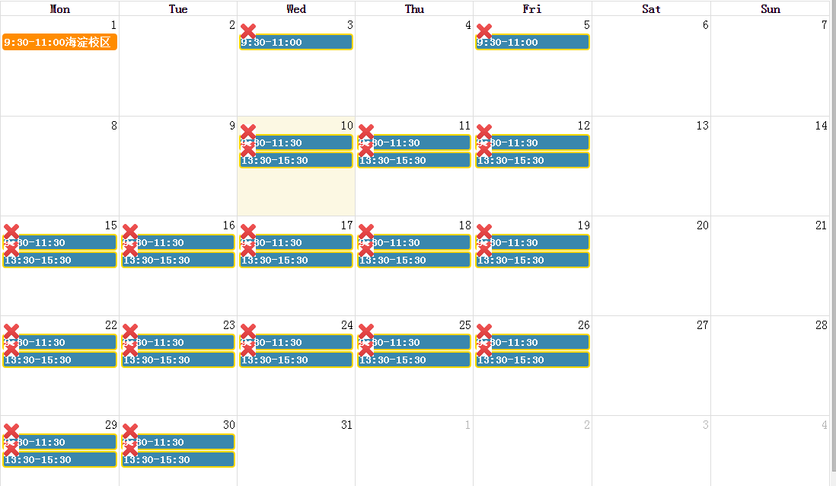

3.4.2为课程添加物理班

添加物理班
教务可以拖拽物理班名称到某个课程，添加物理班后课程的边框显示该物理班的颜色
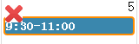

课程设定完成
如果该课程已经添加了教师和教室且没有冲突，则该课程显示为该物理班的颜色
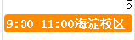

物理班显示
通过点击物理班前的复选框，可以显示或隐藏该物理班的所有课程
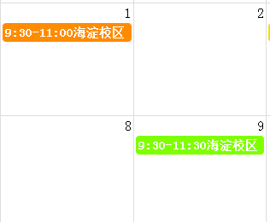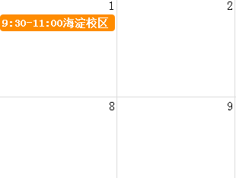

物理班详细信息
点击物理班的向下箭头，将可以看到该物理班的详细情况
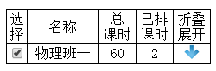
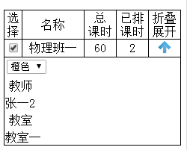

3.4.3为课程添加教师

添加教师
教务可以拖拽教师名称到某个课程，添加后课程的前半段显示该教师的颜色
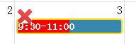

教师冲突
如果教师冲突，即该教师在该次课的时间段已经排了其它课程或该时间段为该教师的休息时间，则在该课程上显示一红色的小旗表示教师冲突。
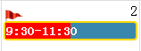

教师占用与查看
勾选该教师复选框，可以看到该教师的占用时间，教师占用用带教师颜色实线且背景透明的控件表示。
在教师占用的显示框中显示占用时间，教师名称，占用课程的校区

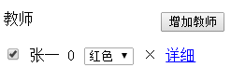
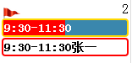
对于已经排好的课程，勾选教师复选框可以查看教师的排课情况
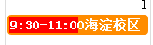

教师详细信息
可以通过点击详细链接来查看和设定教师的详细信息
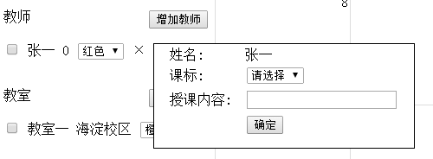

3.4.4为课程添加教室

添加教室
教务可以拖拽教室名称到某个课程，添加后课程的后半段显示该教室的颜色

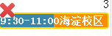

教室冲突
如果教室冲突，即该教室在该次课的时间段已经排了其它课程或该时间段为该教室的预留时间，则在该课程上显示一黄色的小旗表示教室冲突。
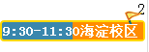

教室占用与查看
勾选该教室复选框，可以看到该教室的占用时间，教室占用用带教室颜色虚线且背景透明的控件表示。
在教室占用的显示框中显示占用时间，教室名称，占用课程的班号。
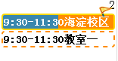
对于已经排好的课程，勾选教室复选框可以查看教室的排课情况。
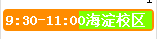

3.4.5定制课程
除了拖动为课程设定物理班，教师，教室，教务还可以通过点击某个课程，来设定该课程的详细信息。
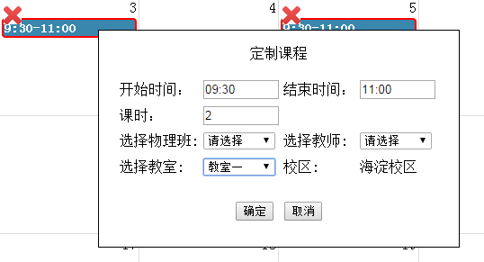

3.4.6删除课程
通过点击课程删除按钮，可以删除一些不需要的课程。
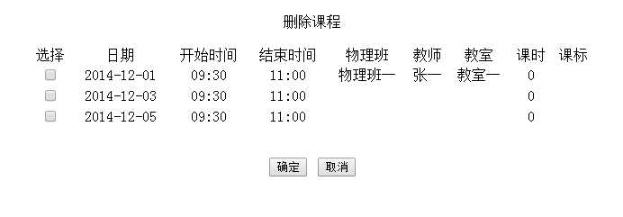

3.4.7日历月份切换
教务可以点击日历控件来设置不同月份的排课
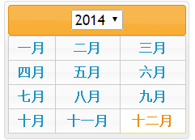

接口

需求确认

需求文档
项目委托单位（甲方）承诺 | 签字盖章，日期
项目开发单位（乙方）承诺 | 签字盖章，日期

